
Муниципальное дошкольное образовательное учреждение – детский сад «Звездочка» комбинированного вида

Журнал №4
МЫ ЗА ЗОЖ


СРЕДНЯЯ ГРУППА «ПЧЁЛКИ»
ВОСПИТАТЕЛЬ: ШЕВЧЕНКО С.Е.

СЕНТЯБРЬ 2023 ГОД

Содержание:
- Здоровье в порядке-спасибо зарядке!………………………………….3
- Прогулки на свежем воздухе…………………………………………...4
- Питание-важный фактор для ЗОЖ……………………………………10
- Наша нейрогимнастика для рук……………………………………….12
- Кросс Нации…………………………………………………………….13
- «Собираем ребёнка на осеннюю прогулку» Консультация для родителей………………………………………………………………..14
- «Как сохранить здоровье ребёнка осенью» Консультация для родителей………………………………………………………………..20
- «Чем занять ребёнка осенью» Консультация для родителей……..…25
- Буклеты «МЫ ЗА ЗОЖ»

Здоровье в порядке-спасибо зарядке!
В целях профилактики здорового образа жизни в нашем любимом детском саду ежедневно проводится утром зарядка под девизом «Здоровье в порядке - спасибо зарядке!».
Всем известно, что гимнастика укрепляет здоровье, заряжает положительной энергией и бодростью на весь предстоящий день, дает человеку физическую нагрузку, без которой не может нормально функционировать ни одна система организма.
Для того чтобы создать положительную эмоциональную атмосферу рекомендуется сопровождать все движения музыкой, веселыми песенками или стишками.
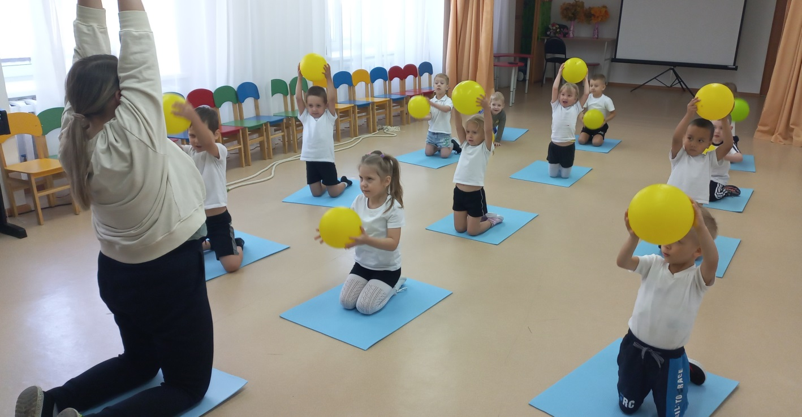
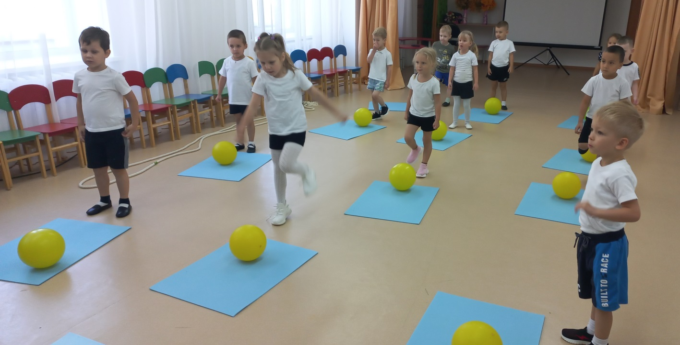
Прогулки на свежем воздухе.
1. Прогулки укрепляют иммунитет. Неторопливо прогуливаясь на свежем воздухе, мы расслабляемся и успокаиваемся. Дыхание становится более размеренным и глубоким. 30 минут прогулки в день — это тот необходимый минимум, который стоит соблюдать для поддержки иммунитета.
2. Улучшают память. В ходе исследования, проведённом в Мичиганском университете, выяснилось следующее: прогулки помогают улучшить показатели памяти и внимания на 20%. Так что если в школе у ребёнка предстоит сложная контрольная — обязательно прогуляйтесь с ним накануне.
3. Увеличивают длительность сна. Здоровый и крепкий сон начинается с выхода на улицу. По данным исследований, люди, которые большое количество времени находятся на улице спят в среднем на 46 минут в сутки дольше.
4. Заряжают энергией. Польза прогулок на свежем воздухе в данном контексте достаточно велика. Они позволяют приучить организм к нагрузкам, научить получать удовольствие от физической активности. Количество энергии начнёт возрастать с каждым днём. Ребенок сможет находить в себе силы на спорт и другие хобби.
5. Прогулки повышают настроение. Независимо от того, какие прогулки вы предпочитаете, они помогут вам справляться со стрессами. Неспешные прогулки помогут расслабиться, отпустить негативные мысли. А быстрая ходьба помогает сжечь лишний адреналин.

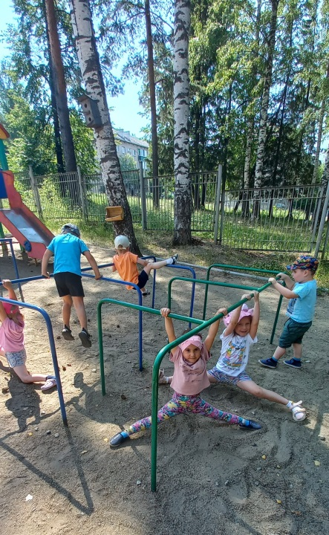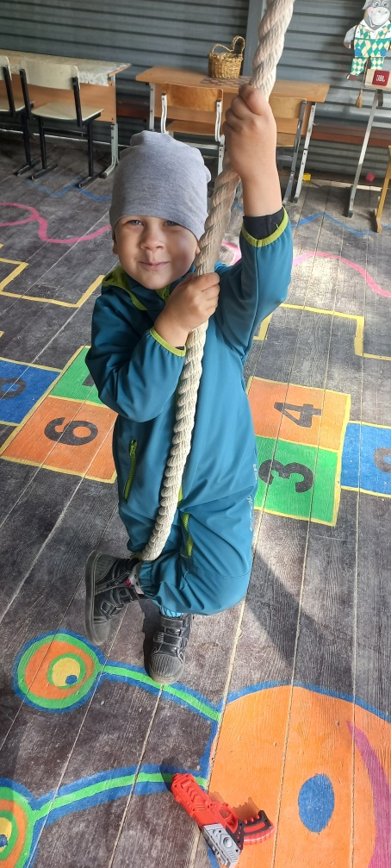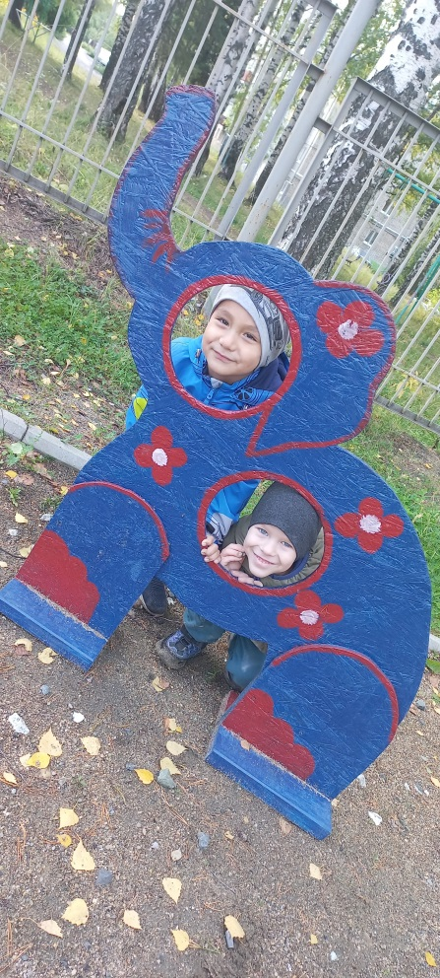

Прогулки на свежем воздухе.

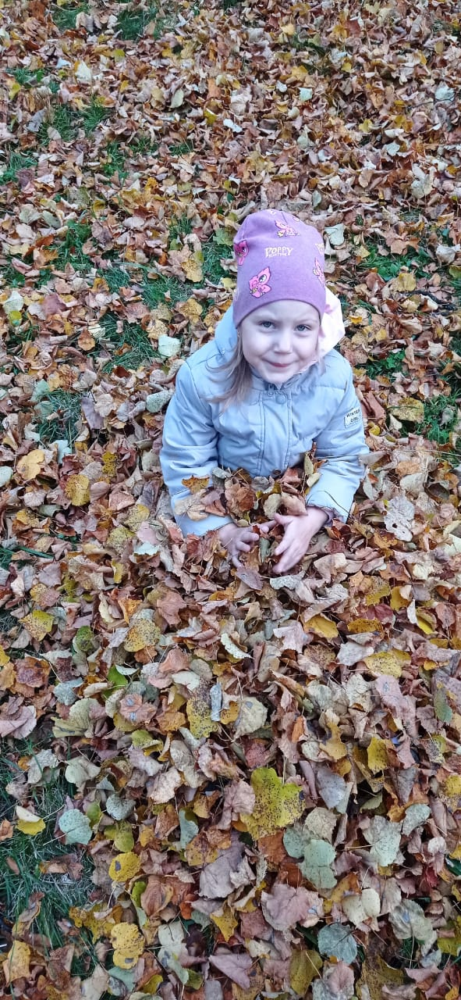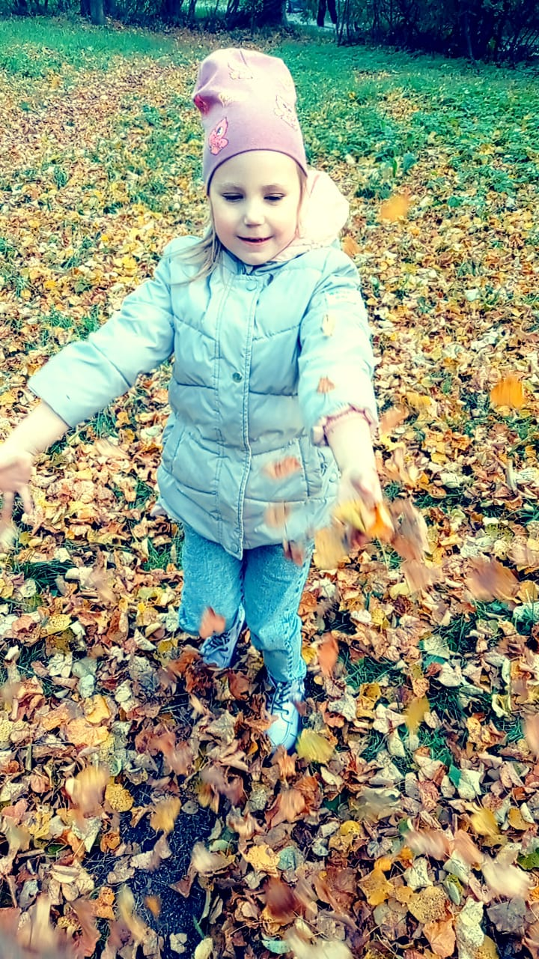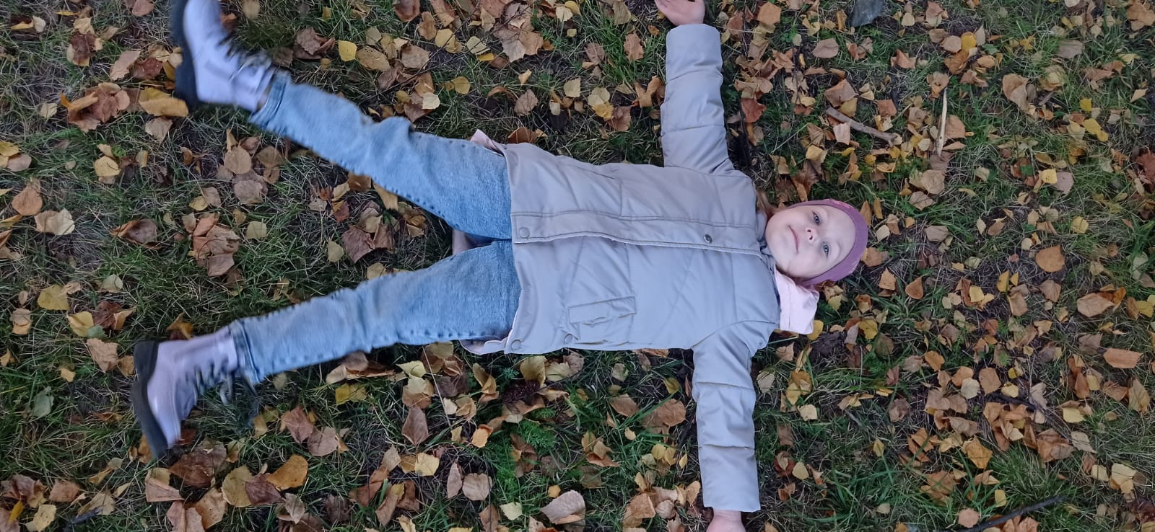
Прогулки на свежем воздухе.
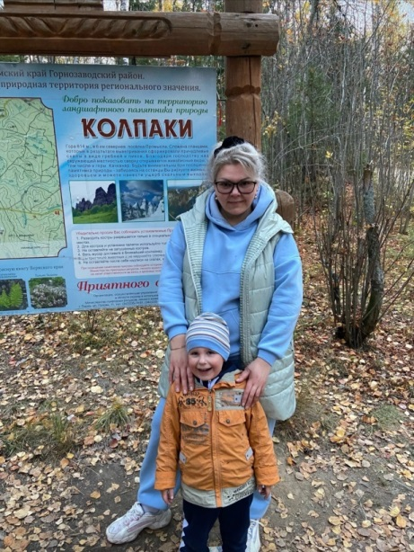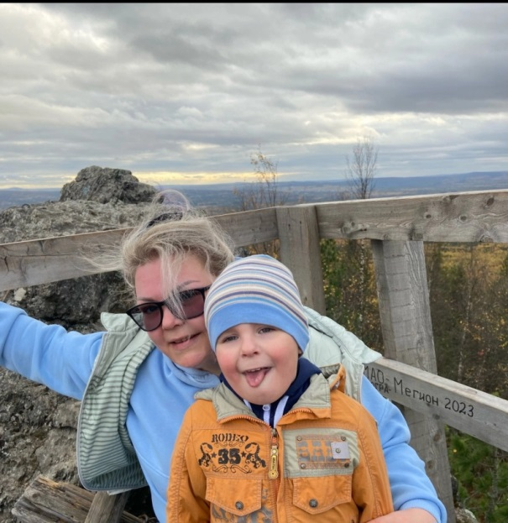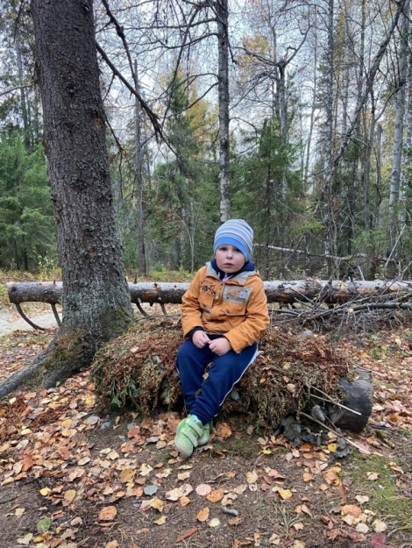
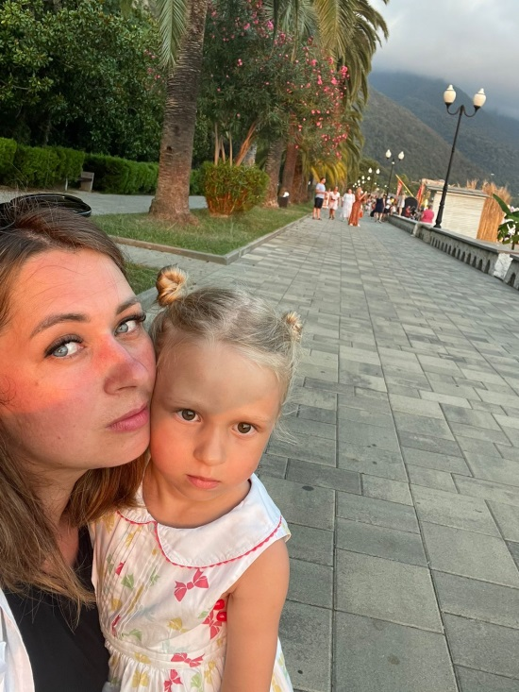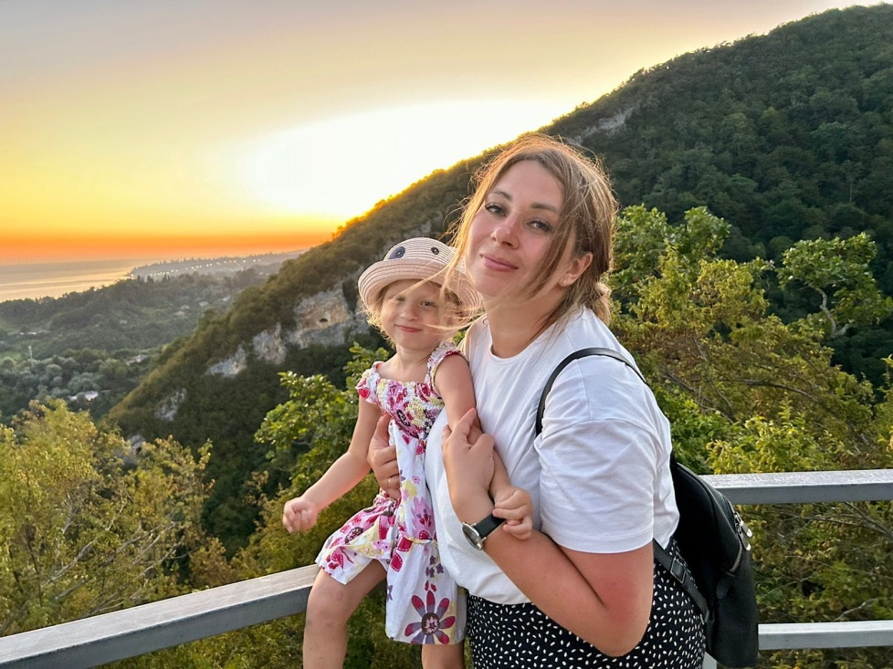
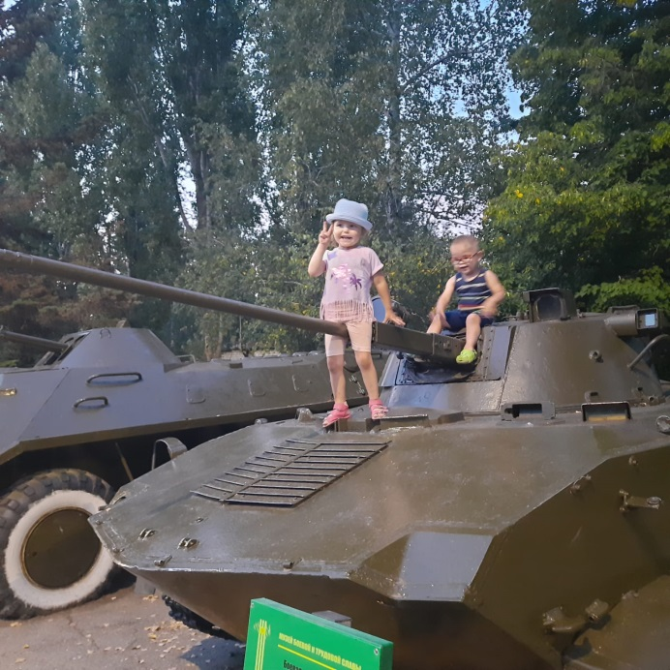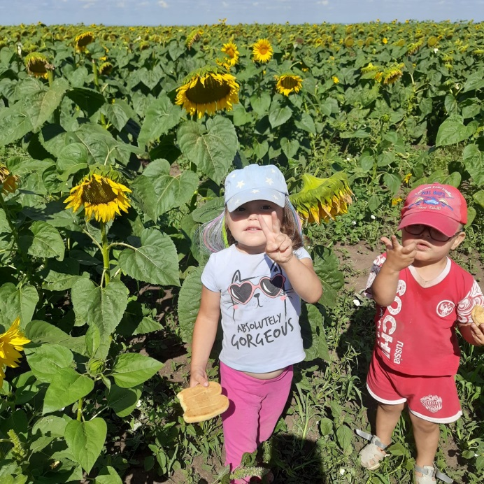
Прогулки на свежем воздухе.
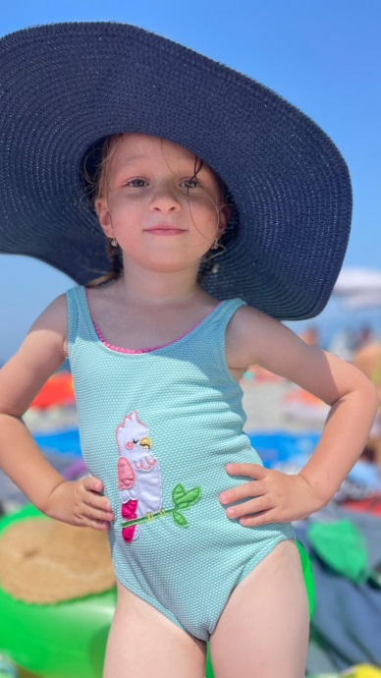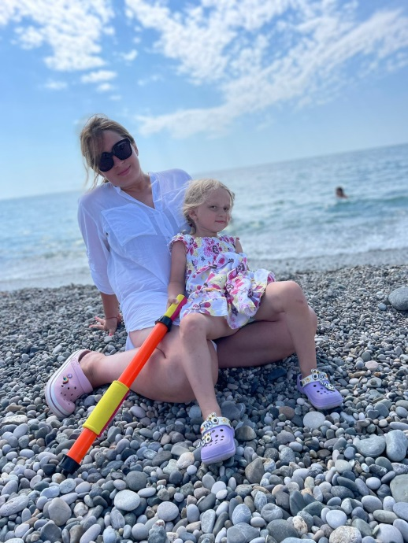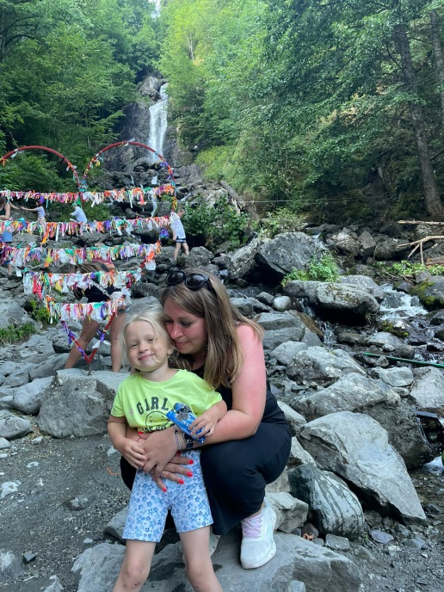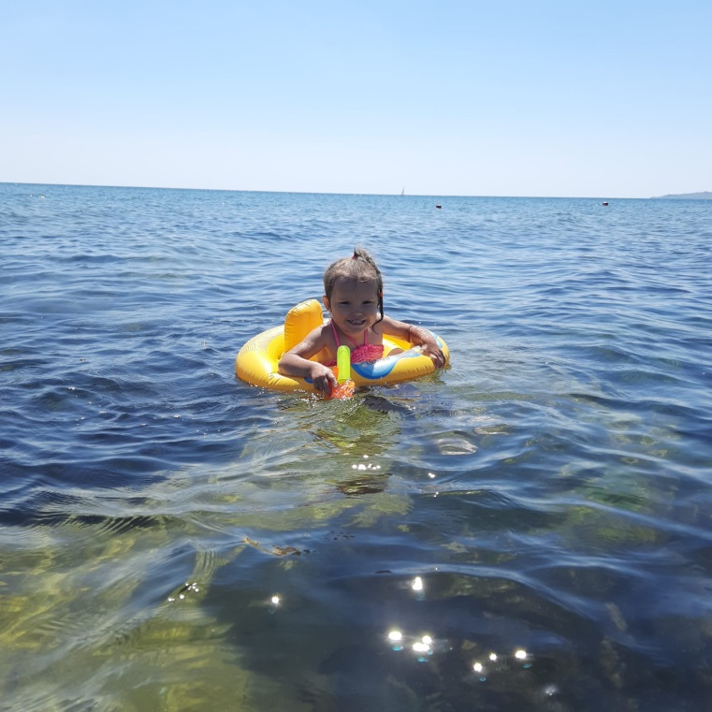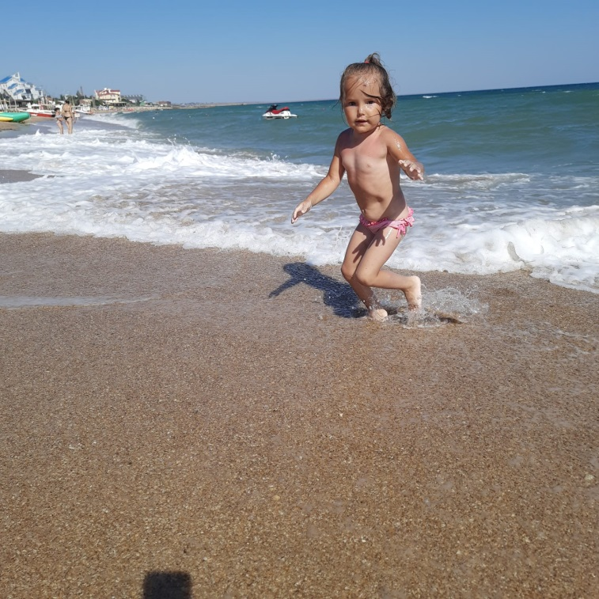
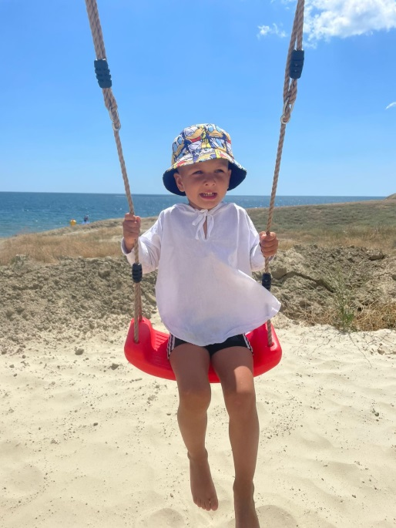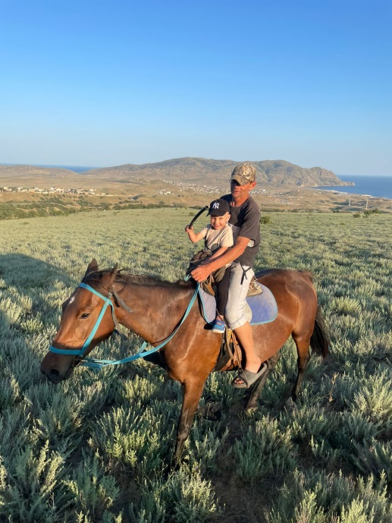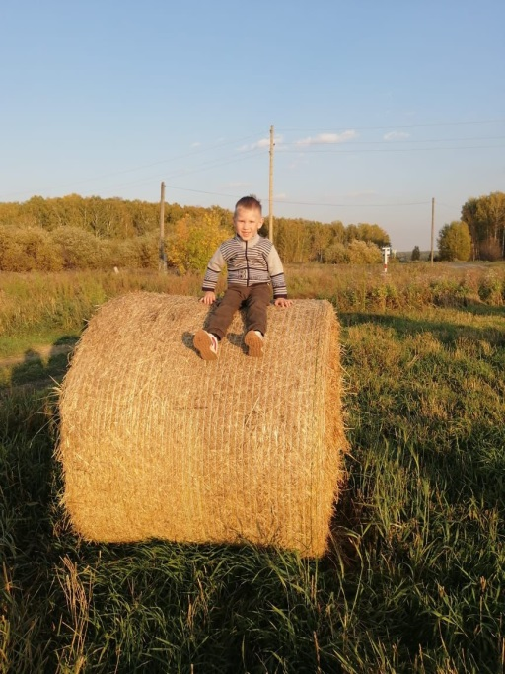
Прогулки на свежем воздухе.
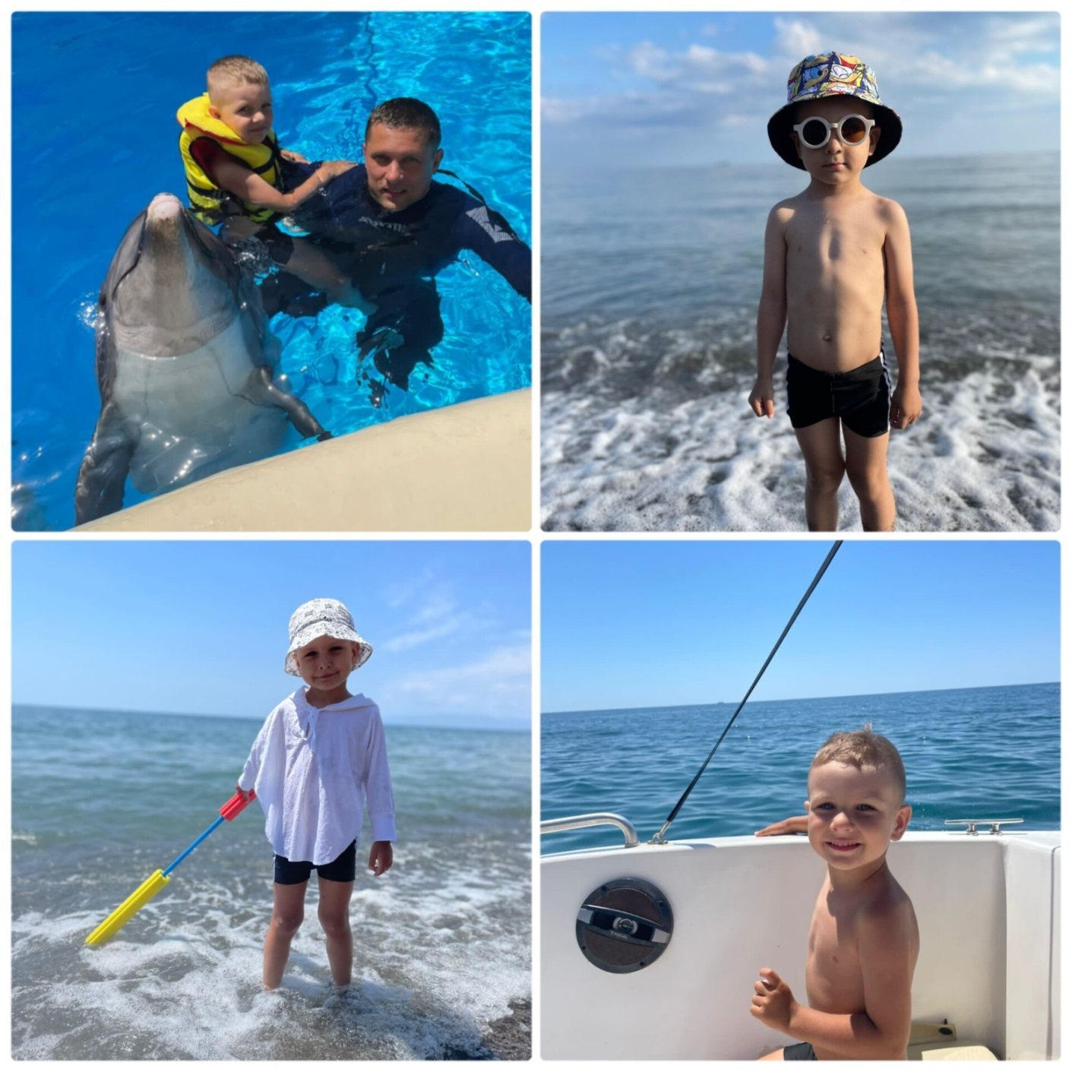
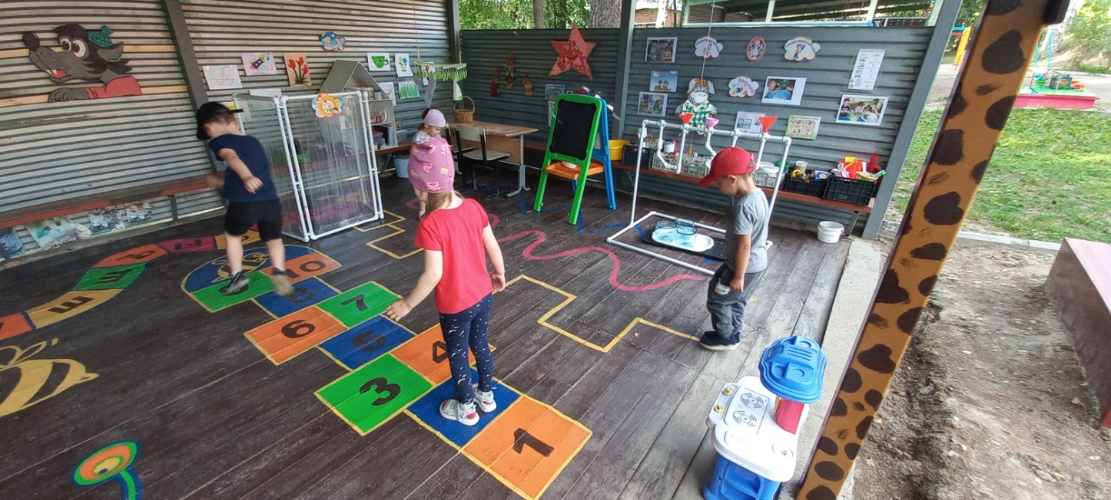
Прогулки на свежем воздухе.
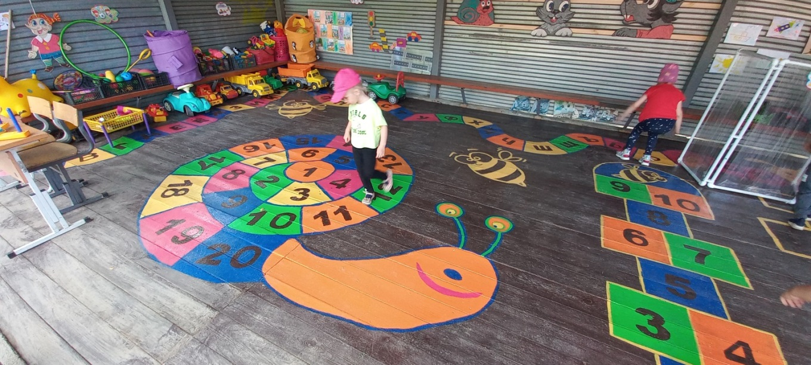
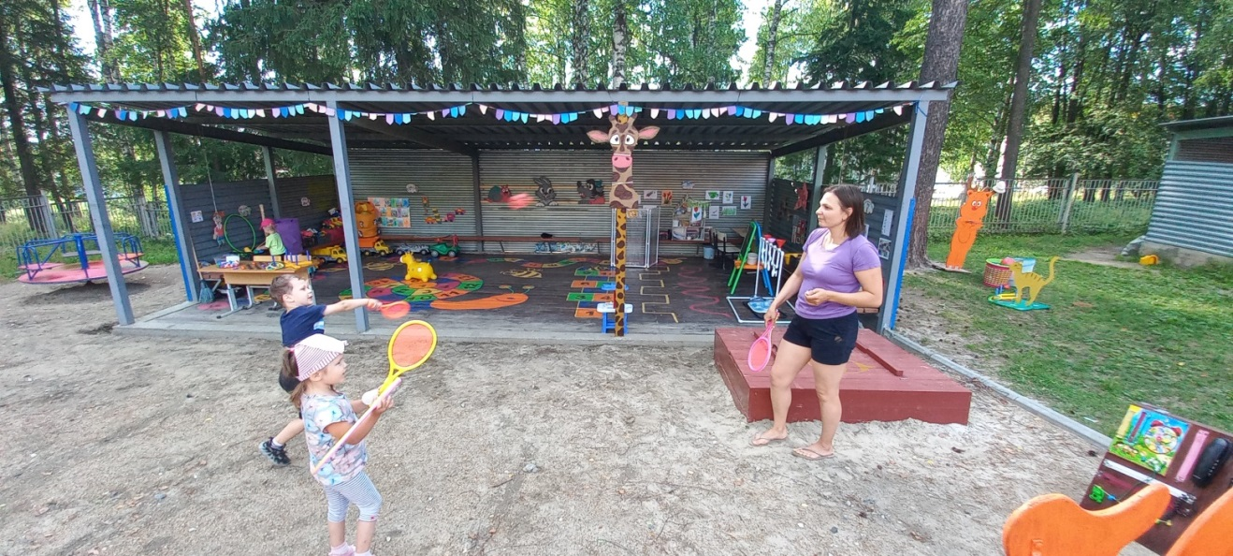
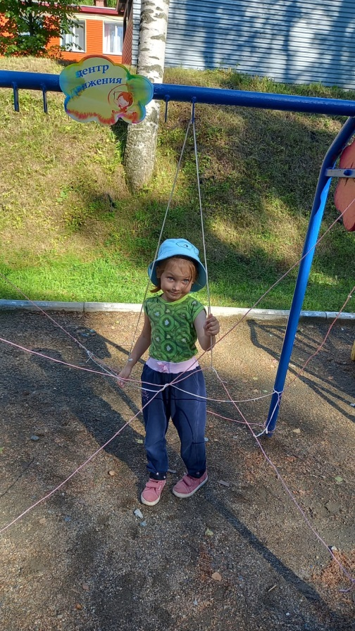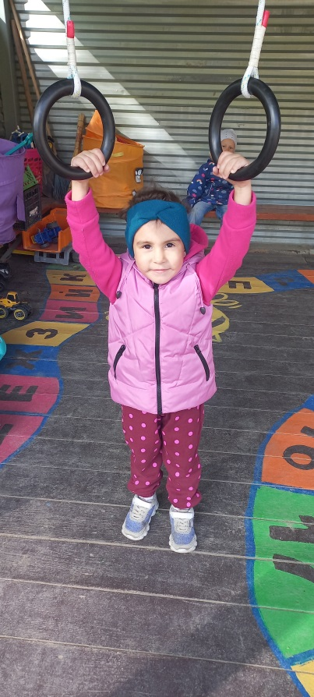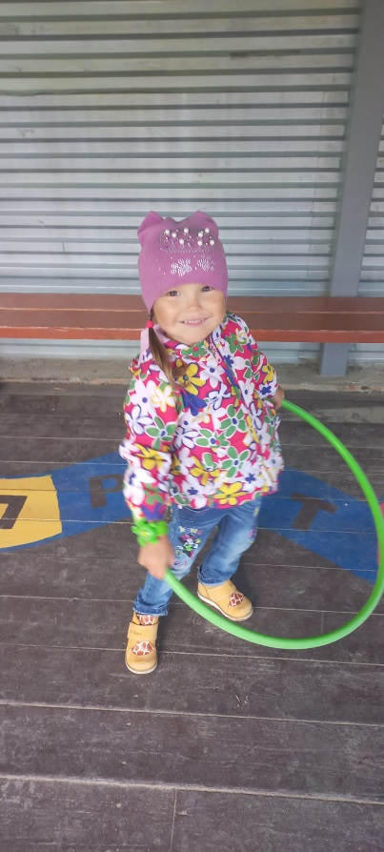
Питание - важный фактор для ЗОЖ.
Правильное питание - важнейший фактор, обеспечивающий здоровье человека, его способность к труду и противостоянию внешним неблагоприятным воздействиям, определяющий качество и продолжительность жизни.
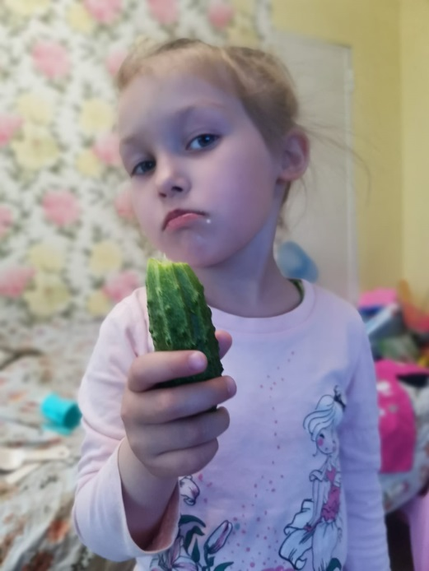
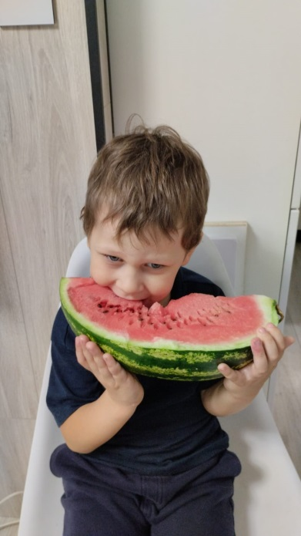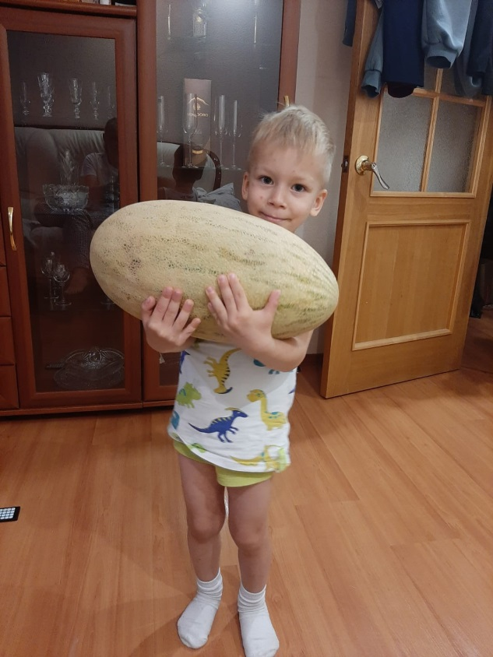
Питание - важный фактор для ЗОЖ.
В нашей группе прошёл ДЕНЬ ОГУРЦА. Спасибо родителям за вкусные, сладкие, необыкновенные огурчики. Поели огурчики и сделали необычные поделки из огурчиков, читали стихи и сказку. Весь день вспоминали, как огурчии можно использовать в жизни. Детки и родители остались довольны.
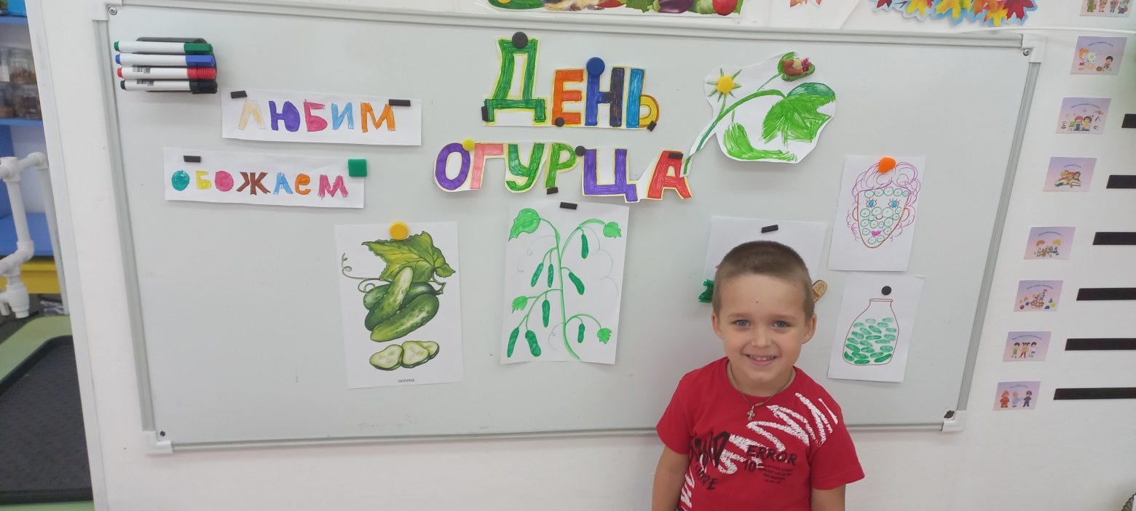
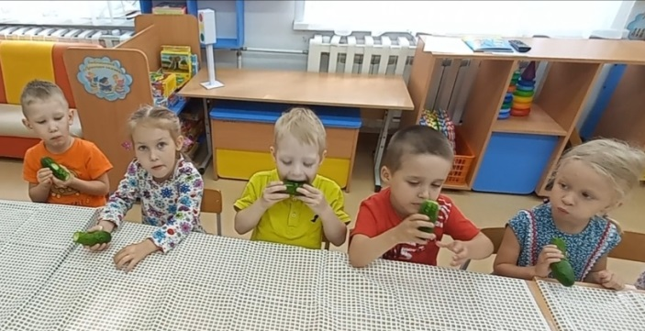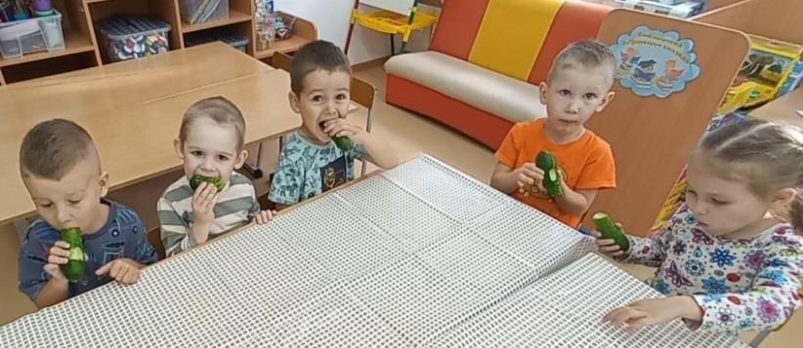
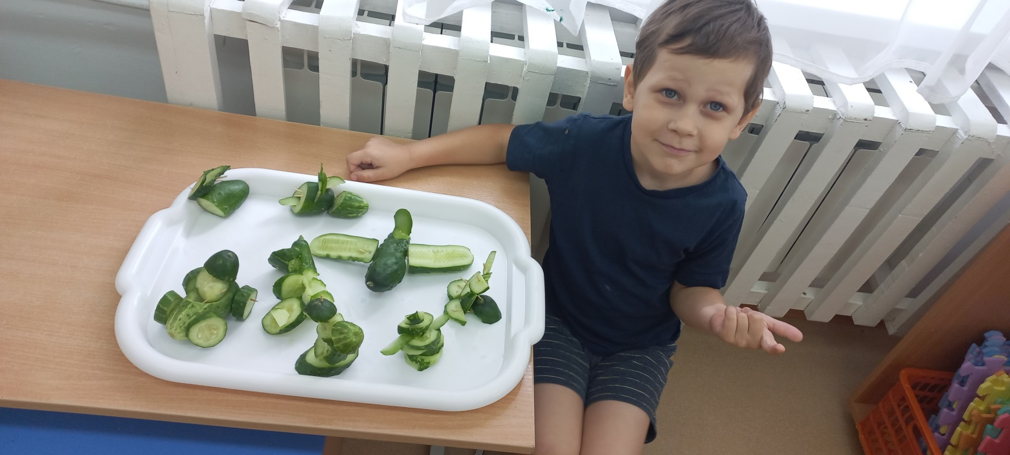
Наша нейрогимнастика для рук.
Нейрогимнастику можно начинать с раннего возраста . Но такая гимнастика мозга может использоваться и для взрослых. Особенно в том случае, если человек перенес травму головы, инсульт, либо в качестве профилактики возрастных изменений (ухудшение мыслительных процессов, внимания и памяти).
Нейрогимнастика оказывает следующее благоприятное воздействие:
- Улучшение состояния нервной системы.
- Улучшение восприятия и запоминания новой информации.
- Развитие когнитивных способностей (память, мышление, внимание).
- Раскрытие скрытых способностей мозга.
- Синхронизация работы обоих полушарий головного мозга.
- Улучшение настроения.
- Избавление от страхов, тревог и переживаний.
- Управление собственными эмоциями: борьба с раздражительностью, контроль за проявлениями агрессии.
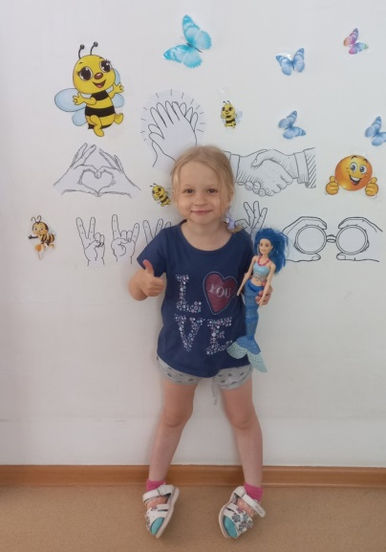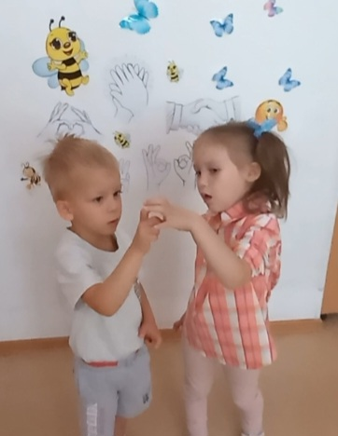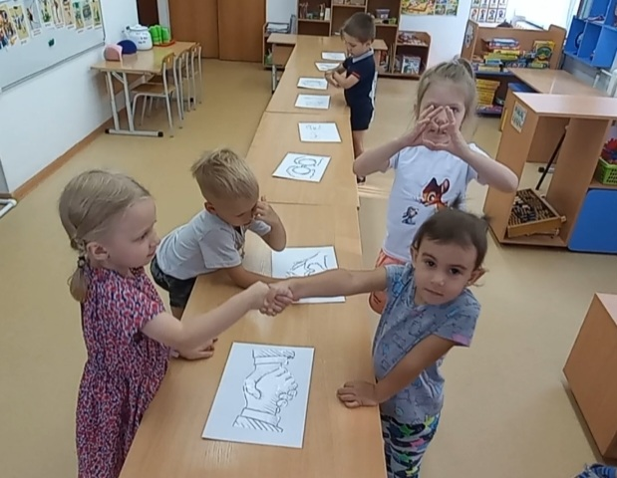
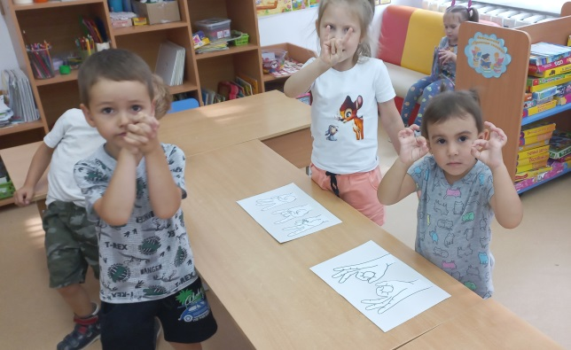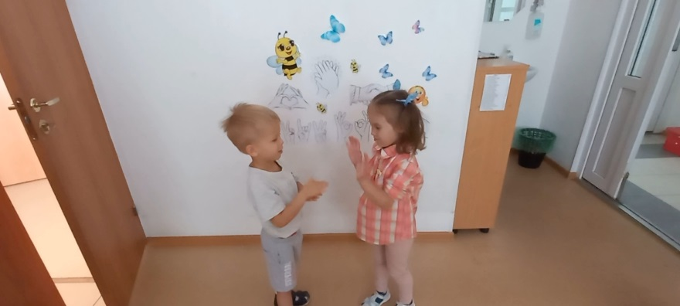

К
к
Кросс нации
В этом году группа «Пчёлки» принимали участие в КРОССЕ НАЦИИ. Бежали и детки, и родители, и воспитатели. Мы-взрослые-пример для нашего подрастающего поколения. Спасибо родителям, что выбирают СПОРТ вместе с нами.
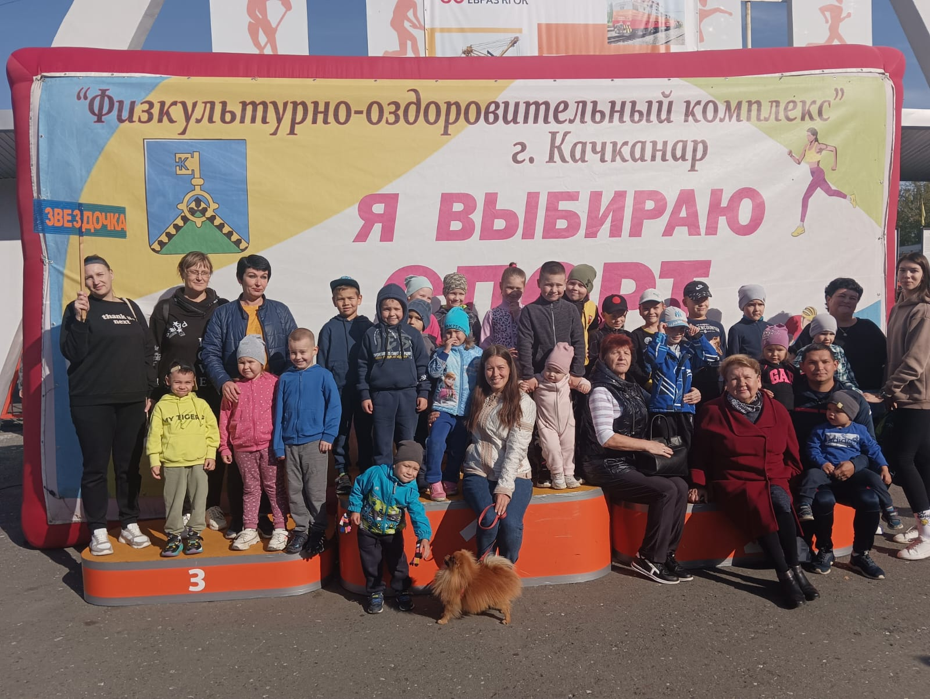
День бега «Кросс Нации» проводится во исполнение распоряжения Правительства Российской Федерации от 24 ноября 2015 г. № 2390-р «Об утверждении перечня официальных физкультурных мероприятий и спортивных мероприятий, подлежащих обязательному ежегодному включению в Единый календарный план межрегиональных, всероссийских и международных физкультурных мероприятий и спортивных мероприятий, а также в планы физкультурных мероприятий и спортивных мероприятий субъектов Российской Федерации и муниципальных образований». «Кросс Нации» проводится в целях:
- привлечения трудящихся и учащейся молодежи к регулярным занятиям физической культурой;
- совершенствования форм организации массовой физкультурно-спортивной работы;
- пропаганды здорового образа жизни, физической культуры и спорта среди населения.

